I hele forløbet med dette projekt har vi forsøgt og holde os til en projektplan.

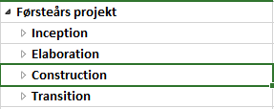Vi ser her et billed af vores samlede projekt plan, som i den grad også har fuldt UP. I hver fase har vi lagt en antal iterationer som man skal igennem samt en milepæl for hver, som dikterer hvornår man må gå videre til næste fase.

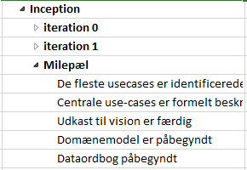Vi ser her den milepæl der skulle være opfyldt før vores inception fase kunne blive afsluttet. Dette skete rimelig tidligt i projektet. Dette skyldes at iterationerne i inception ikke var særlig store.

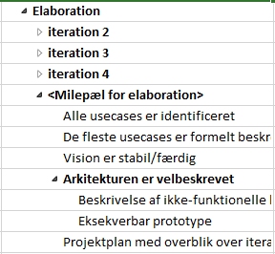Og her har vi så den fase vi sluttede i. Elaboration fasen har en meget omfattende milepæl. Man kan selvfølgelig argumentere på at vi var gået i Construktion, efter som at vi havde opfyldt en af kravene til dens milepæl: Systemet er stabilt til release. Vi følte dov at det var vigtigt at vi kunne dokumentere en use case fuldt ud, inden vi implementerede den, og derfor blev vi i Elaboration fasen indtil slut.